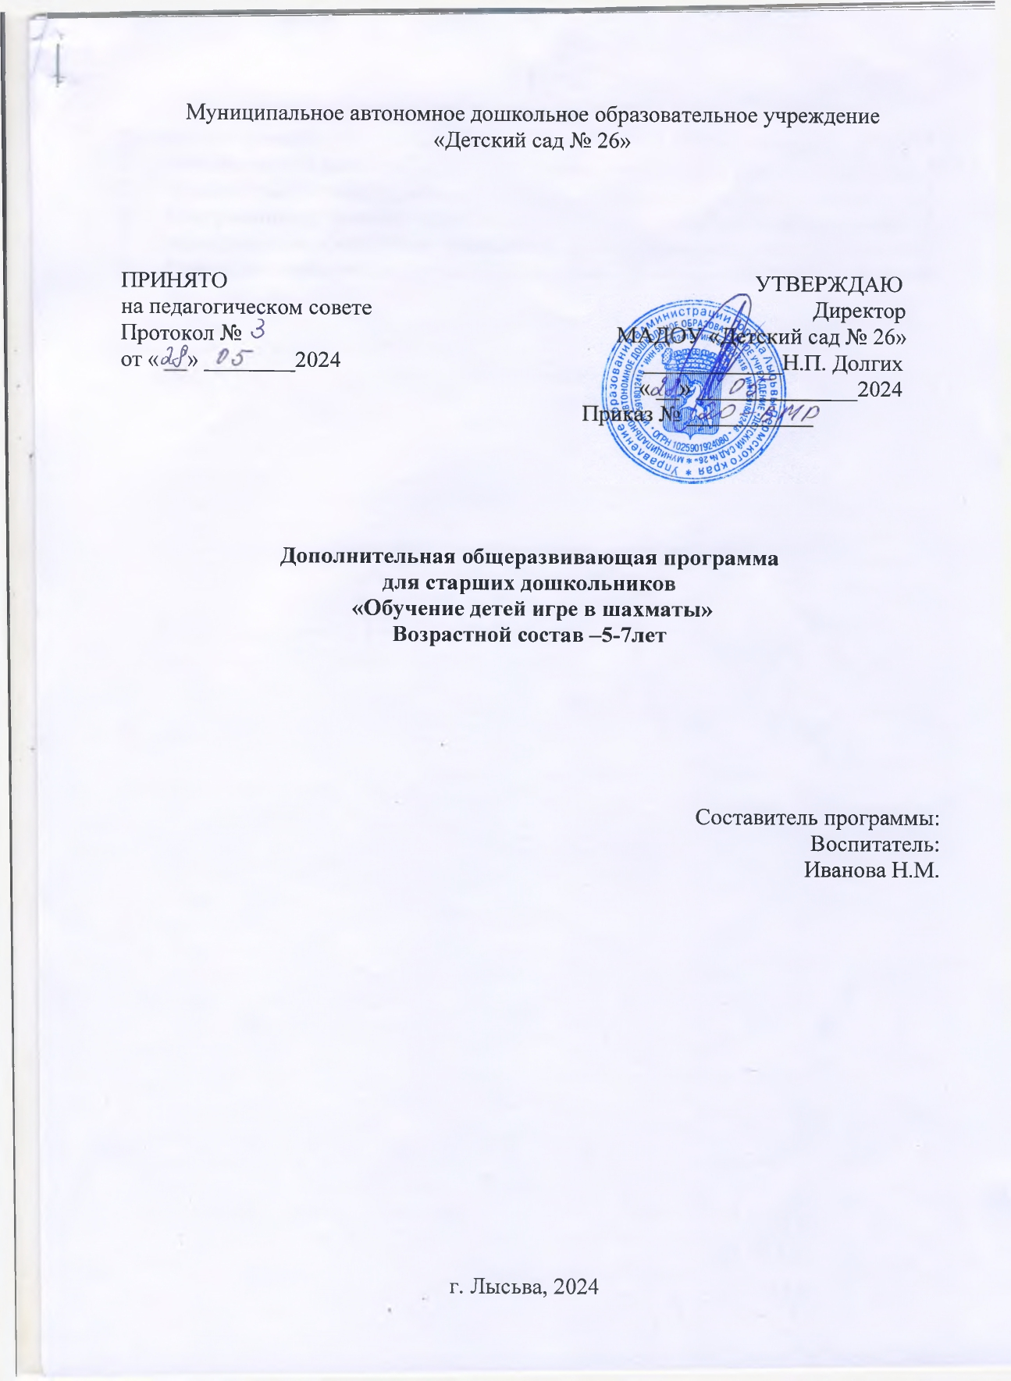Оглавление
Паспорт программы…………………………………………………….……………….3
1. Пояснительная записка…………………………………………….……….…......4
2. Учебно-тематический план……………………………………………….……....5
3. Содержание изучаемого курса……………………………………………............6
4. Методическое обеспечение программы……...……………………………...…...9
5. Список литературы………………….………………………………………..…..11

Паспортпрограммы

Название программы | «Обучение детей игре в шахматы»
Направленность | познавательная
Тип программы | модифицированная
По уровню освоения | общеразвивающая
Продолжительность обучения | 9 месяцев  (60 занятий)
Возраст учащихся | 5-7 лет
Количество детей в группах | 10
Режим занятий, часовая нагрузка | 2 раза в неделю  длительность занятия 30минут
Особенность и новизна программы | Программа предусматривает комплексный подход, при котором у ребенка развивается логическое мышление, развиваются стратегические навыки
Цель программы | Обучение детей основам шахматной игры
Прогнозируемый результат | Дети научатся играть в шахматы
Технологии | Игровые технологии, здоровьесберегающая, личностно-ориентированная
Формы работы | Занятия, соревнования, индивидуальная работа

1. Пояснительная записка программы

В дошкольном детстве происходят радикальные изменения: на первый план выдвигается формирующая функция обучения, в значительной степениспособствующая становлению психики старших дошкольников и наиболее полному раскрытию способностей детей. Обучение детей игре в шахматы позволяет реализовать многие позитивные идеи — сделать обучение радостным, поддерживать устойчивый интерес к знаниям. Шахматы в ДОУ положительно влияют на совершенствование у детей многих психических процессов и таких качеств, как память, восприятие, внимание, воображение, мышление, начальные формы волевого управления поведением. Педагогическая целесообразность программы объясняется тем, что начальный курс по обучению игре в шахматы максимально доступен детям-дошкольникам. Стержневым моментом занятий становится деятельность самих учащихся, когда они наблюдают, сравнивают, классифицируют, группируют, делают выводы, выясняют закономерности. При этом предусматривается широкое использование занимательного материала, включение в занятия игровых ситуаций, чтение дидактических сказок и т. д. Важное значение при изучении шахматного курса имеет специально организованная игровая деятельность на занятиях, использование мнемотехнических приёмов для развития памяти , приёмы обыгрывания учебных заданий, создания игровых ситуаций.
Программа разработана в соответствии с законодательными нормативными документами:
- Федеральный закон «Об образовании в Российской Федерации» от
29 декабря 2021г.№273-Ф3.
- Годовой план.
- Методические рекомендации к разработке.
- Внутренний локальный акт учреждения.

1.2. Цель: Обучение детей основам шахматной игры
Задачи программы:
1. Развитие и тренировка психических процессов:
- обучение навыкам запоминать, сравнивать, обобщать, предвидеть
результаты своей деятельности; развитие логического мышления,
ориентировки на плоскости, внимания, памяти;
- развитие аналитико-синтетической деятельности, мышления, суждений,
умозаключений.
2. Развитие познавательных интересов:
- изучение основ шахматной игры;
- расширение кругозора.
3. Развитие нравственно- коммуникативных качеств личности:
- активизирует объективность, самостоятельность, настойчивость,
спокойствие, выдержку, усидчивость, собранность, волю;
- уверенность в своих силах, стойкий характер, умение предвидеть исход
событий.
- привитие культурных привычек в процессегруппового общения с детьми и взрослыми.
2. Учебно-тематический план
№ | Название раздела, темы | Количество часов
№ | Название раздела, темы | Всего | Теория | Практика
1 | ШАХМАТНАЯ ДОСКА  Шахматная доска, белые и черные поля, горизонталь, вертикаль, диагональ, центр. | 2 | 1 | 1
2 | ШАХМАТНЫЕ ФИГУРЫ  Белые, черные, ладья, слон, ферзь, конь, пешка, король. | 10 | 2 | 8
3 | НАЧАЛЬНАЯ РАССТАНОВКА ФИГУР  Начальное положение (начальная позиция); расположение каждой из фигур в начальной позиции; правило «ферзь любит свой цвет»; связь между горизонталями, вертикалями, диагоналями и начальной расстановкой фигур. | 8 | 1 | 7
4 | ХОДЫ И ВЗЯТИЕ ФИГУР  (основная тема учебного курса).  Правила хода и взятия каждой из фигур, игра «на уничтожение», белопольные и чернопольные слоны, одноцветные и разноцветные слоны, качество, легкие и тяжелые фигуры, ладейные, коневые, слоновые, ферзевые, королевские пешки, взятие на проходе, превращение пешки. | 10 | 2 | 8
5 | ЦЕЛЬ ШАХМАТНОЙ ПАРТИИ  Шах, мат, пат, ничья, мат в один ход, длинная и короткая рокировка и ее правила. | 10 | 2 | 8
6 | ИГРА ВСЕМИ ФИГУРАМИ ИЗ НАЧАЛЬНОГО ПОЛОЖЕНИЯ  Самые общие представления о том, как начинать шахматную партию. | 10 | 2 | 8
7 | РЕШЕНИЕ ШАХМАТНЫХ ЭТЮДОВ  Дидактические задания | 10 | 2 | 8
 | ИТОГО | 60 | 12 | 48

3. Содержание изучаемого курса
Перспективный план занятий по обучению детей игре в шахматы подготовительной группы

Месяц  Неделя | Тема | Цель
Сентябрь-Октябрь | № 1-2  ШАХМАТНАЯ ДОСКА  «Знакомство с шахматной доской» | Дать детям представление о шахматной доске, как игровом поле для шахмат.
Сентябрь-Октябрь | № 3-12  ШАХМАТНЫЕ ФИГУРЫ  «В стране шахматных чудес» | Закрепить у детей интерес к игре в шахматы, понятийные знания; активизировать мыслительную деятельность дошкольников; вырабатывать у ребят настойчивость
Сентябрь-Октябрь | «Игра на уничтожение» | Сформировать у детей внутренний план действий, аналитико-синтетическую функцию действий. Учить детей играть ограниченным числом фигур (одна или две).
Сентябрь-Октябрь | « В гостях у Горизонталика  и Вертикалика» | Познакомить детей с линиями на шахматной доске, поупражнять их в быстром, правильном нахождении вертикалей и горизонталей.
Ноябрь | «Бесхитростная фигура – ЛАДЬЯ» | Дать представление о новой фигуре, способах действий и её ценности.
Ноябрь | «Один в поле воин» | Закрепить представление о ладье, способах её передвижения, «веса». Учить детей, на примере ладьи, «побивать» все фигуры противника.
Ноябрь | «Диагональ» | Учить детей видеть диагональ на шахматной доске, не путать её с другими линиями.
Ноябрь | № 13-20  НАЧАЛЬНАЯ РАССТАНОВКА ФИГУР  «Вежливые слоны» | Учить детей, играя лишь одними фигурами – на примере слонов (слон против слона, два слона против одного, два слона против двух) проходить «лабиринт» до определённого поля на доске.
Декабрь | «Захват контрольного поля» | Закрепить представление о слоне, способах его передвижения, «веса». Учить детей, на примере слона - фигуры, за минимальное число ходов, проходить до определённой клетки шахматной доски; вырабатывать у ребёнка спокойствие.
Декабрь | «Знакомство с шахматными фигурами. Пешка» | Познакомить детей с шахматными фигурами Сформировать у детей понятие о пешке, способах её передвижения.
Декабрь | № 21-30  ХОДЫ И ВЗЯТИЕ ФИГУР  «Могучая фигура ФЕРЗЬ» | Дать представление о новой фигуре, способах действий, её ценности и взаимодействии с другими фигурами.
Декабрь | «Волшебный квадрат» | Познакомить детей с понятием «квадрат пешки» и правилом квадрата; продолжать развивать интерес к миру шахмат; тренировать логическое мышление; вырабатывать у ребёнка спокойствие; обогащать детскую фантазию.
Январь | «Как Ладья похудела» | Познакомить с понятием «рокировка», её разновидностями; развивать наблюдательность и внимание; расширять кругозор дошкольников; показать изящество и красоту отдельных ходов; вырабатывать у ребёнка выдержку.
Январь | «Прыг, скок и вбок» | Дать представление о новой фигуре, способах действий, её ценности и взаимодействии с другими фигурами.
Февраль | «Спасительница – оппозиция» | Познакомить детей с понятием «оппозиция» к королю с пешкой; пополнять знания учащихся; заставлять восхищаться удивительной игрой; вырабатывать у детей уверенность в своих силах.
Февраль | № 31-40  ЦЕЛЬ ШАХМАТНОЙ ПАРТИИ  «Король жаждет боя» | Дать представление о новой фигуре, способах действий, её ценности и взаимодействии с другими фигурами.
Февраль | «Шах – что это?» | Сформировать понятие о шахе, как о ситуации нежелательной для короля, научить детей выводить «короля из-под шаха».
Февраль | «Шах – что это?» | Сформировать понятие о шахе, как о ситуации нежелательной для короля, научить детей выводить «короля из-под шаха».
Март | «Шах – что это?» | Продолжать формировать понятие о шахе, как о ситуации нежелательной для короля, научить детей выводить «короля из-под шаха» разными способами.
Март | «Мат и пат» | Дать детям определение «мат» и «пат». Научить детей ставить мат на малоклеточной доске.
Март | № 41-50  ИГРА ВСЕМИ ФИГУРАМИ ИЗ НАЧАЛЬНОГО ПОЛОЖЕНИЯ  «Волшебный мир комбинаций» | Продолжить знакомить дошкольников с миром комбинаций («мельница», «вилка», двойной шах, матовый финал); показать волшебство, изящество и красоту шахматных комбинаций; продолжать учить ориентироваться на плоскости; тренировать наблюдательность и внимание.
Апрель | «Волшебный мир комбинаций» | Сформировать у детей понятия: «мельница», «вилка», двойной шах, матовый финал; учить понимать о чём идёт речь; показать волшебство, изящество и красоту шахматных комбинаций; продолжать учить ориентироваться на плоскости; тренировать наблюдательность и внимание.
Апрель | № 51-60  РЕШЕНИЕ ШАХМАТНЫХ ЭТЮДОВ  «Реши этюд, отгадай задачу – найдёшь удачу» | Учить дошкольников решать различные шахматные этюды и задачи; учить более разумно и рационально распоряжаться небольшими шахматными силами, достигать выигрыша или добиваться ничьей, находить выход из безнадёжных положений с честью; продолжать развивать интерес к миру шахмат; вырабатывать у ребёнка настойчивость и выдержку; расширять кругозор.
Май | «Реши этюд, отгадай задачу – найдёшь удачу» | Продолжать учить дошкольников решать различные шахматные этюды и задачи; учить более разумно и рационально распоряжаться небольшими шахматными силами, достигать выигрыша или добиваться ничьей, находить выход из безнадёжных положений с честью; продолжать развивать интерес к миру шахмат; вырабатывать у ребёнка настойчивость и выдержку; расширять кругозор.
Май | «Шахматная  страна» | Подвести итог определения, что такое шахматная игра, закрепить полученные знания и умения играть в шахматы. Решение дидактических заданий
Май | «Шахматный КВН» | Закрепить полученные знания о шахматах, вызвать интерес и желание играть в шахматы.

4. Методическое обеспечение программы
Объем программы: программа рассчитана на 9 месяцев.
Режим занятий: 2 раза в неделю по 30 минут. Основные формы работы на занятии: индивидуальные, групповые и коллективные (игровая деятельность), через использование дидактических сказок. Структура занятия включает в себя изучение теории игровых ситуаций, мнемотехнических приёмов.
Для закрепления знаний используются дидактические задания и позиции для игровой практики.
Программой предусматривается 60 шахматных занятия (два занятия в неделю) для подготовительной группы. Учебный курс включает в себя 6 тем. Haкаждом из занятий прорабатывается элементарный шахматный материал с углубленной проработкой отдельных тем. Основной упор на занятиях делается на детальном изучении силы и слабости каждой шахматной фигуры, ее игровых возможностей. Программа разработана для детей старших и подготовительных к школе групп.
Планируемые результаты
В результате реализации данной программы дети:
к концу курса дети должны знать:
шахматные термины: белое и черное поле, горизонталь, вертикаль, диагональ, центр, партнеры, начальное положение, белые, черные, ход, взятие, стоять под боем, взятие напроходе, длинная и короткая рокировка, шах, мат, пат, ничья;
названия шахматных фигур: ладья, слон, ферзь, конь, пешка, король; правила хода каждой фигуры.
К концу курса дети должны уметь: ориентироваться на шахматной доске; играть каждой фигурой в отдельности и в совокупности с другими фигурами без нарушений правил шахматного кодекса; правильно помещать шахматную доску между партнерами; правильно расставлять фигуры перед игрой; различать горизонталь, вертикаль, диагональ; рокировать; объявлять шах; ставить мат; решать элементарные задачи на мат в один ход. Умеет принять проигрыш, радоваться за успех в игре соперника; адекватно реагирует на различные ситуации во время игры и по итогу игры.
Условия реализации программы
К условиям реализации программы относится характеристикаследующих аспектов:
- материально-техническое обеспечение – характеристика помещения для занятий по программе; перечень оборудования,инструментов и материалов, необходимых для реализации программы (в расчете на количество обучающихся);
- информационное обеспечение – аудио-, видео-, фото-, интернет источники;
- кадровое обеспечение – целесообразно перечислить педагогов, занятых в реализации программы, охарактеризовать ихпрофессионализм, квалификацию, критерии отбора.

Организация и проведение мониторинга
Методы проведения диагностики:
- практические упражнения;
- игра.

№ п/п | Критерии | Значение уровня |  |  | Форма проведения | Используемые методики
№ п/п | Критерии | Сформирован | Находится в стадии становления | Не сформирован | Форма проведения | Используемые методики
1 | Правильное нахождение вертикалей и горизонталей.
2 | Видет диагональ на шахматной доске
3 | Знает шахматные фигуры
4 | Правильно расставляет фигуры в начальную позицию
5 | Знает способы передвижения фигур
6 | Знает способы взятия (рубки) каждой из фигур
7 | Имеет представление о положении «шах», «мат», «пат»
8 | Длинная и короткая ракировка
9 | Адекватно реагирует на различные ситуации во время игры и по итогу игры
10 | Усидчив, играет до логического завершения

№ п/п | ФИО ребенка | Критерии |  |  |  |  |  |  |  |  |  | Общий уровень ребенка
№ п/п | ФИО ребенка | Правильное нахождение вертикалей и горизонталей. | Видет диагональ на шахматной доск | Знает шахматные фигуры: ладья, слон, ферзь, конь, пешка, король. | Правильно расставляет фигуры в начальную позицию | Знает способы передвижения фигур | Знает способывзятия рубки каждой из фигур | Имеет представление о положении «шах», «мат»., «пат» | Длинная и короткая ракировка | Адекватно реагирует на различные ситуации во время игры и по итогу игры | Усидчив, играет до логического завершения | Общий уровень ребенка
1
2

Методические материалы
Все занятия носят практический характер в действиях с фигурами на шахматной доске. Структура занятия включает в себя изучение теории игровых ситуаций, мнемотехнических приёмов.
Используются методы обучения: словесный, наглядно-практический.
Педагогические технологии - технология развивающего обучения, здоровьесберегающая технология, личностно-ориентированная.
 Алгоритм учебного занятия:
- расстановка в начальную позицию;
- выполнение практических упражнений на листах с заданиями;
- проговаривание правил;
- игра.
Дидактические материалы: шахматные доски, шахматные фигуры, листы с заданиями.

5. Список литературы
- Сухин И. Волшебные фигуры, или Шахматы для детей 2–5 лет. – М.: Новая школа, 1994.
- Сухин И. Волшебный шахматный мешочек. – Испания: Издательский центр
- Сухин И. Приключения в Шахматной стране. – М.: Педагогика, 1991.
- Сухин И. Удивительные приключения в Шахматной стране. – М.: Поматур, 2000.
- Сухин И. Шахматы для самых маленьких. – М.: Астрель, АСТ, 2000.
- Сухин И. Шахматы, первый год, или Там клетки черно-белые чудес и тайн полны: Учебник для 1 класса четырёхлетней и трёхлетней начальной школы. – Обнинск: Духовное возрождение, 1998.
- Сухин И. Шахматы, первый год, или Учусь и учу: Пособие для учителя – Обнинск: Духовное возрождение, 1999.

